PRD-流量分析模块改版

|  |  |  |  |  |  |  |
| --- | --- | --- | --- | --- | --- | --- |
| **文档操作历史** | | | | | | |
| **版本** | **日期** | **创建/修改人** | **变更描述** | | | **状态** |
| V1 | 2015-01-30 | 王玉霞 | 新建 | | |  |
|  | 2015-03-06 | 王子玉 | 修订 | | |  |
|  |  |  |  | | |  |
| 变更描述：新建、修改、增加  完成状态：设计中、讨论中、已评审 | | | | | | |
| **评审记录** | | | | | | |
| **评审时间** | **参与评审人员** | | | **评审结果** | **备注** | |
| 2015/03/09 | 吴湘岚、王子玉、王成周、王沛、丛书、洪春梅、许红轩、任侨、杨俊兵、王玉霞 | | | 已通过 |  | |
|  |  | | |  |  | |
| 评审结果：待修改、已通过 | | | | | | |
| **文档目录** | | | | | | |
| 目录  1. 需求说明 4  1.1. 需求简述 4  1.2. 需求来源 4  1.3. 需求目标 4  1.4. 关联改动与性能测试 4  1.4.1. 业务量预测 4  1.4.2. 关键功能点性能体验要求 4  2. 产品详细设计说明 5  2.1. 功能列表/涉及范围 5  2.2. 商家平台—公共部分 5  2.3. 流量分析频道页面功能说明 7  2.3.1. 流量概况 7  2.3.1.1. 页面截图 7  2.3.1.2. 更改查看的时间（时间段） 8  2.3.1.3. 页面主体 8  2.3.1.4. 店铺整体流量概况 8  2.3.1.5. PC端流量概况 10  2.3.1.6. 移动端流量概况-移动端整体 12  2.3.1.7. 移动端流量概况-WAP端 13  2.3.1.8. 移动端流量概况-APP端 15  2.3.2. 流量走势分析 16  2.3.2.1. 页面截图 16  2.3.2.2. 时间 16  2.3.2.3. 页面主体 17  2.3.2.4. 店铺整体 17  2.3.2.5. PC端 19  2.3.2.6. 移动端-整体 19  2.3.2.7. 移动端-WAP端 19  2.3.2.8. 移动端-APP端 19  2.3.3. 流量来源分析 20  2.3.3.1. 页面截图 20  2.3.3.2. 时间 20  2.3.3.3. 页面主体 21  2.3.3.4. 来源分析-PC端 21  2.3.3.5. 来源详情页面 23  2.3.3.6. 来源走势页面 24  2.3.4. 店内流量动态 25  2.3.4.1. PC端 25  2.3.4.2. 移动端 28  2.3.5. 商品流量排行TOP20 28  2.3.6. 访客分析 29  2.3.6.1. 店铺整体 29  2.3.6.2. PC端 31  2.3.6.3. 移动端 31  3. 《附件一·数据含义注释表》暨《流量来源对照表》 31  4. 《附件二·来源页面对照表》 34  5. 《附件三·去向页面对照表》 35  6. 《附件四·数据报表导出效果》 36  7. 压力测试需求 36  8. 监测埋码需求 37  8.1. 流量概况页面埋码 37  8.2. 流量走势分析页面埋码 37  8.3. 流量来源分析 38  8.4. 店内流量动态 38  8.5. 商品流量排行TOP20 39  8.6. 访客分析 39 | | | | | | |

## 需求说明

## 需求简述

数据助手改版2期-流量分析改版。

Mantis 号：[0014969](http://10.144.4.77/mantis/view.php?id=14969)

1. 旧版流量分析，不区分PC端、移动端数据，商家无法了解具体情况。
2. 经常有商家反馈流量数据丢失；
3. 旧版的数据源老、长时间没有更新，数据准确性差；
4. 提供的数据分析维度不够全面；
5. 缺失行业参考数据；

## 需求来源

商家需求。

## 需求目标

1. 解决旧版数据不准确、不稳定的问题；
2. 满足商户了解店铺内流量的动态、来源、走向的需求；
3. 实现web、wap、app三端数据的整合归类；
4. 对爆款单品提供流量数据，帮助商家运营爆款；
5. 对访客的信息提供数据，帮助商家了解自己的用户
6. 能够对商家调整商品、安排工作、投放广告起到数据分析、解读作用；
7. 提升商户体验。

## 关联改动与性能测试

|  |  |  |  |
| --- | --- | --- | --- |
| **涉及关联需求** | **是/否** | **关联文档名称/章节路径** | **备注** |
| 是否涉及移动端及WAP | 否 |  |  |
| 是否需要压力测试 | 是 | 本文档，6.压力测试需求 |  |
| 是否有SEO要求 | 否 |  |  |
| 是否由监控埋码要求 | 有 | 本文档，7.监测埋码需求 |  |

## 业务量预测

|  |  |  |
| --- | --- | --- |
| **业务核心目标** | **业务处理量** | **单位时间** |
| 无 |  |  |

## 关键功能点性能体验要求

|  |  |  |
| --- | --- | --- |
| **关键功能点** | **完成时间** | **业务数据规模（可选）** |
| 确保数据的准确性 |  |  |
| 数据补充（2014年所有旧数据补充） |  |  |

## 产品详细设计说明

## 功能列表/涉及范围

|  |  |  |
| --- | --- | --- |
| **系统** | **涉及模块** | **需求范围要点描述** |
| N-POP  商家平台 | -> 流量概况 | 详见2.3.1 |
| -> 流量走势分析 | 详见2.3.2 |
|  | -> 流量来源分析 | 详见2.3.3 |
|  | -> 流量来源分析-走势 | 详见2.3.3.6 |
|  | -> 流量来源分析-详情 | 详见2.3.3.5 |
|  | -> 店内流量动态 | 详见2.3.4 |
|  | -> TOP20商品被访排行 | 详见2.3.5 |
|  | -> 访客分析 | 详见2.3.6 |

**本次项目涉及到的产品线：**

POP系统数据助手—【王玉霞】

大数据业务部产品--【王子玉】

**关联工作：**

NPOP系统，店铺数据查询，随新版调整（新增流量分析板块）。

旧数据迁移到新版。

页面埋码。

## 商家平台—公共部分

|  |  |
| --- | --- |
| **功能说明** | 左侧菜单面板： |
| **详细描述** | 1. 左侧菜单面板可左右收起、父级可上下折叠菜单，沿用1期 2. 新增【流量分析（新）】板块，旧版流量分析，显示字样：流量分析（旧） |
| **功能说明** | 面包屑 |
| **详细描述** | 沿用1期 |
| **功能说明** | 右侧导航 |
| **详细描述** | 沿用1期 |

## 流量分析频道页面功能说明

## 流量概况

## 页面截图

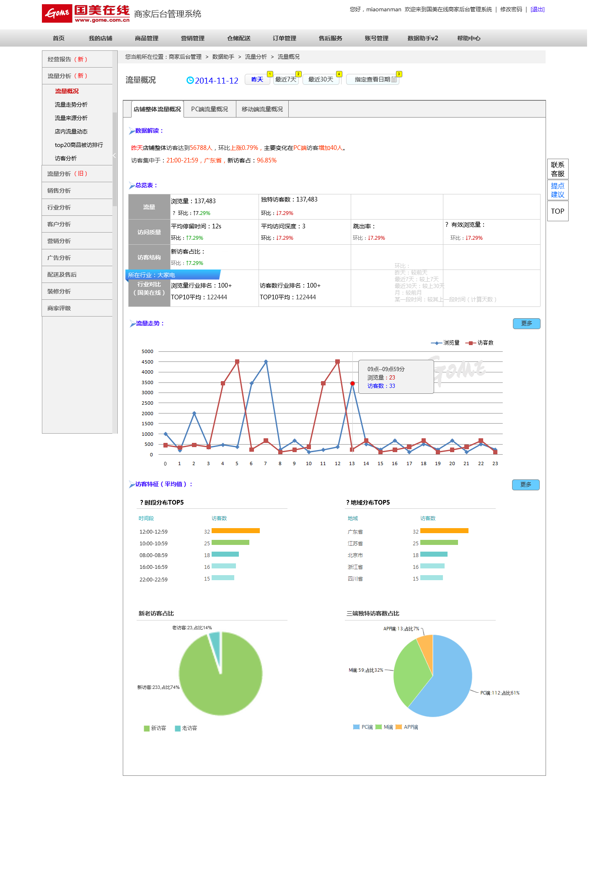

## 更改查看的时间（时间段）

|  |  |
| --- | --- |
| **功能说明** | 决定整个页面数据的读取时间范围。有快捷查看方式和按日期查看两种。 |
| **详细描述** | 默认选中“昨天”，可点击切换 为“昨天”“最近7天”“最近30天”“指定查看日期”这几个快捷查看方式，切换结果显示在前面。   1. 点击“昨天”的显示效果举例： 2014-11-12 2. 点击“最近7天”、“最近30天”显示从昨天起算的前7天/30天时间，显示效果举例：2014-11-06至2014-11-12 3. “指定查看日期”沿用第1期功能（按日查看、按周查看、按月查看）。 |

## 页面主体

|  |  |
| --- | --- |
| **功能说明** | 以选项卡的形式聚合不同终端的数据 |
| **详细描述** | 包括：店铺整体流量概况、PC端流量概况、移动端流量概况  点击选项卡进行切换，下方整体随之变换  默认查看的是“店铺整体流量概况”  下面2.3.1.4、2.3.1.5、2.3.1.6分别做说明： |

## 店铺整体流量概况

|  |  |
| --- | --- |
| **功能说明** | 分为四小块：数据解读、总览表、流量走势、访客特征（平均值） |
| **详细描述** | 1. 数据解读：      1. 当使用快捷查看方式“昨天”、“最近7天”、“最近30天”时出现数据解读。其他时间该模块隐藏。 2. 数据解读涉及到的字段：时间、店铺整体、访客数、来源终端、来访时间、访客地域、新老访客 3. 共两句话话，第一句根据数据不同显示信息不同，具体规则：  |  |  | | --- | --- | | 1 | 昨天（最近7天/最近30天）PC端访客达到56788人，环比上涨0.79%，主要变化在首页引流增加40人。（主要变化算的是绝对值） | | 2 | 昨天（最近7天/最近30天）PC端访客达到56788人，环比下降7%，主要变化在首页引流下降40人。 | |  | 昨天（最近7天/最近30天）PC端访客达到56788人，环比持平。 |  1. 细节解释：  * 时间：昨天、最近7天、最近30天； * 访客数：当前时间段的访客数量； * 环比：是本期统计数据与上期进行比较， “昨天”的环比是前天；“最近7天”的环比是上一个7天；环比增长率=（本期数－上期数）/上期数×100%；环比持平：当环比增长率为0时，表示为环比持平。 * 访客集中于：访客来访的时间集中的时间段 * 访客地域：访客ip地址 * 新访客占比：当前时间段的独特访客数中新访客的占比，新访客占比=新独特访客数/独特访客数*100%  1. 总览表：      1. 统计数据范围：PC端+WAP端+APP端；当前店铺（店铺首页+店铺列表页+商品详情页）；所有数据的读取时间都依据上方选中的时间（时间段）。 2. “流量”数据包括：浏览量、独特访客数 “访问质量”数据包括：平均访问深度、平均停留时间、跳出率、有效浏览量；“访客结构”数据包括：新访客占比；“行业对比”数据包括：浏览量行业排名、访客数行业排名、浏览量TOP10平均值、访客数TOP10平均值 。 3. “流量”数据、“访问质量”数据、“访客结构”数据中每个数据需要提供环比增长率。 4. 问号：鼠标移入“问号”显示说明框，移出消失；数据口径公式及说明见3.《附件一·数据含义注释表》。 5. 数据格式要求，沿用第1期功能。 6. 流量走势：      1. 浏览量、访客数折线图 2. 统计当前查看时间内的浏览量、独特访客数 3. 折线图信息：请沿用1期功能。 4. “更多”链接到：流量走势分析-店铺整体 5. 访客特征（平均值）：      1. 时段分布TOP5：统计每天24小时每个时间区间来的访客数，计算当前查看时间段的平均值进行排序，取前5名。   举例：查看昨天、前天的访客数：   |  |  |  |  | | --- | --- | --- | --- | | 时间区间 | 昨天 | 前天 | 平均值 | | 21：00-21:59 | 4500 | 3 | 2251.5 | | 13：00-13:59 | 3450 | 80 | 1765 | | 20：00-20:59 | 3450 | 5 | 1727.5 | | 09：00-09:59 | 678 | 22 | 350 | | 23：00-23:59 | 678 | 22 | 350 | | 16:00-16:59 | 678 | 2 | 340 | | 14:00-14:59 | 457 | 13 | 235 | | 05:00-05:59 | 368 | 18 | 193 | | 19:00-16:59 | 368 | 18 | 193 | | 12:00-16:59 | 368 | 7 | 187.5 | | 15:00-15:59 | 236 | 100 | 168 | | 18:00-18:59 | 230 | 31 | 130.5 | |  |  |  |  |  * 问号：鼠标移入出现浮框，显示内容见附件一。  1. 地域分布TOP5：统计全国每个省来的访客数，计算当前查看时间的平均值进行排序，取前5名。  * 问号：显示内容见附件一。  1. 新老访客占比：统计每天的新访客数及其占比、老访客数及其占比，计算当期查看时间内平均值。新访客占比=新独特访客数/独特访客数*100% 2. 三端独特访客数占比：PC端、WAP端、APP端，三端的独特访客数及其占比。 3. “更多”链接到：访客分析-店铺整体 |

## PC端流量概况

|  |  |
| --- | --- |
| **功能说明** | 分为四小块：数据解读、总览表、流量走势、店内流量情况、访客特征（平均值）  若无特别说明，即与2.3.1.4店铺整体流量概况相同。 |
| **详细描述** | 1. 数据解读：      1. 数据解读涉及到的字段：时间、PC端、访客数、具体来源、来访时间、访客地域、新老访客 2. 第一句根据数据不同显示信息不同，具体规则：  |  |  | | --- | --- | | 1 | 昨天（最近7天/最近30天）PC端访客达到56788人，环比上涨0.79%，主要变化在首页引流增加40人。 | | 2 | 昨天（最近7天/最近30天）PC端访客达到56788人，环比下降7%，主要变化在首页引流下降40人。 | |  | 昨天（最近7天/最近30天）PC端访客达到56788人，环比持平。 |  1. 细节解释：  * 具体来源是指来源页面的类型，详细请参考《附件二》 * 其它同2.3.1.4  1. 总览表：      1. 所有的数据仅限PC端。 2. 其他同2.3.1.4 3. 流量走势：      1. 所有的数据仅限PC端。 2. “更多”链接到：流量走势分析-PC端 3. 店内流量情况：      1. 统计店内页面的流量情况，页面类型包括：首页、分类页、商品详情页 2. 涉及到的字段：独特访客数、独特访客数占比、作为落地页浏览量、浏览量 3. “更多”链接到：店内流量动态-PC端 4. 访客特征（平均值）：      1. 时段分布TOP5：同2.3.1.4店铺整体流量情况这部分，仅PC端 2. 地域分布TOP5：同2.3.1.4店铺整体流量情况这部分，仅PC端 3. 新老访客占比：同2.3.1.4店铺整体流量情况这部分，仅PC端 4. 访客来源TOP5：统计PC端每个来源带来的访客数，计算当前查看时间的平均值进行排序，取前5名。详细请参考《附件二》 5. “更多”链接到：访客分析-PC端   “更多”（访客来源TOP5的）链接到：【来源分析】-PC端 |

## 移动端流量概况-移动端整体

|  |  |
| --- | --- |
| 功能说明 | 分为四小块：数据解读、总览表、流量走势、店内流量情况、访客特征（平均值）  若无特别说明，即与2.3.1.5PC端流量概况相同。  包括：移动端整体、WAP端、APP端的数据。 |
| 详细描述 | 1. 默认展现“移动端整体”的数据。      1. 数据解读：      1. 数据解读涉及到的字段：时间、移动端整体、访客数、来源终端、来访时间、访客地域、新老访客 2. 来源终端：WAP端或者APP端 3. 总览表      1. 统计移动端整体、WAP端、APP端的数据 2. 数据指标包括：流量数据：浏览量、独特访客数；访问质量：平均停留时间、平均访问深度；访客结构：新访客占比。 3. “流量”数据、“访问质量”数据、“访客结构”数据中每个数据需要提供环比增长率。 4. 访客特征（平均值）：      1. 时段分布TOP5： 2. 地域分布TOP5： 3. 新老访客占比： 4. APP和WAP独特访客数占比：APP和WAP两端的独特访客数及其占比。 5. “更多”链接到：访客分析-移动端-移动端整体 |

## 移动端流量概况-WAP端

|  |  |
| --- | --- |
| 功能说明 | 分为四小块：数据解读、流量走势、店内流量情况、访客特征（平均值）  若无特别说明，即与2.3.1.5PC端流量概况相同。 |
| 详细描述 | 1. 数据解读      1. 数据解读涉及到的字段：时间、WAP端、访客数、具体来源、来访时间、访客地域、新老访客 2. 其它同2.3.1.5 3. 流量走势      1. 浏览量、访客数折线图 2. “更多”链接到：访客分析-移动端-移动端-WAP端 3. 店内流量情况      1. “更多”链接到：店内流量动态-WAP端 2. 其它同2.3.1.5 3. 访客特征（平均值）：      1. 时段分布TOP5： 2. 地域分布TOP5： 3. 新老访客占比： 4. 访客来源TOP5： 5. “更多”链接到：访客分析-移动端-WAP端   “更多”（访客来源TOP5的）链接到：【来源分析】-WAP端 |

## 移动端流量概况-APP端

|  |  |
| --- | --- |
| 功能说明 | 分为四小块：数据解读、流量走势、店内流量情况、访客特征（平均值） |
| 详细描述 | 除数据读取范围为APP外，与2.3.1.8移动端流量概况-WAP端相同。 |

## 流量走势分析

## 页面截图

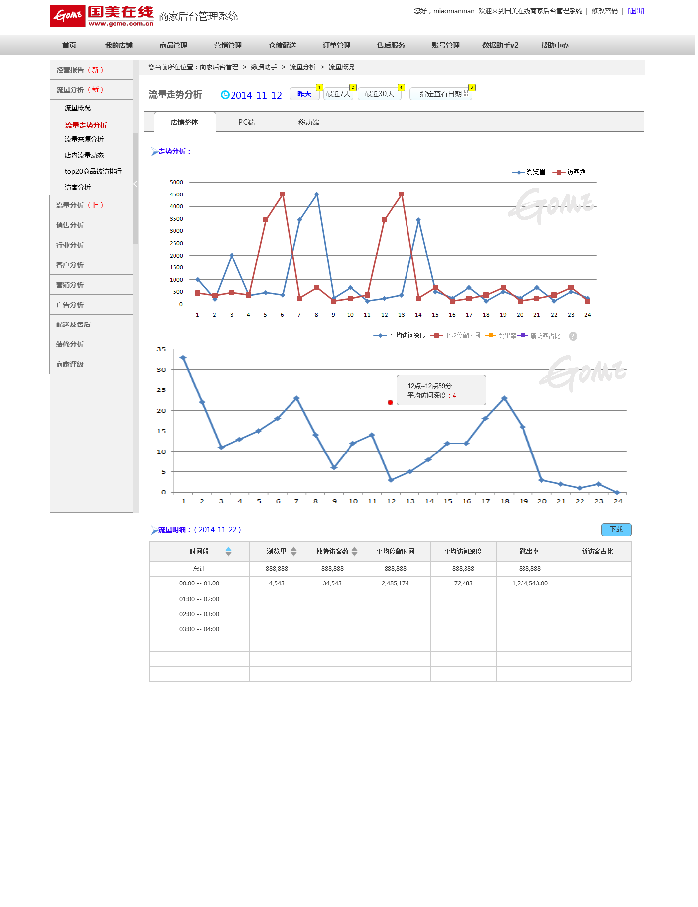

## 时间

|  |  |
| --- | --- |
| 功能说明 | 时间 |
| 详细描述 | 沿用1期功能。 |

## 页面主体

|  |  |
| --- | --- |
| 功能说明 | 以选项卡的形式聚合不同终端的数据 |
| 详细描述 | 包括：店铺整体、PC端、移动端（整体、WAP端、APP端）  点击选项卡进行切换，下方整体随之变换  默认查看的是“店铺整体”  下面2.3.2.4、2.3.2.5、2.3.2.6分别作说明： |

## 店铺整体

|  |  |
| --- | --- |
| 功能说明 | 走势分析 |
| 详细描述 | 1. 折线图：浏览量、访客数、平均访问深度、平均停留时间、跳出率、新老访客占比。其中浏览量、访客数两个在同一个区域呈现；其他四个在一个区域呈现且同时只出现一个，默认为平均访问深度。 2. “问号”：鼠标移入显示说明内容：点击图示可切换折线图 |
| 功能说明 | 流量明细—当前时间段的流量明细 |
| 详细描述 | 1. 涉及字段：时间段、浏览量、独特访客数、平均停留时间、平均访问深度、跳出率、新访客占比 2. 排序：时间段、浏览量、独特访客数支持升序、降序排列，按小时显示时，默认是从0点开始，到23点截止，升序；按日显示时，默认是从最近的一天开始，降序排列。（排序不包括总计） 3. 总计：各数据指标在所有时间段量的总和 4. 下载：下载当前表单（包括排序） 5. 表头固顶。 |

## PC端

|  |  |
| --- | --- |
| 功能说明 | 数据为PC端，其他需求同店铺整体。 |
| 详细描述 |  |

## 移动端-整体

|  |  |
| --- | --- |
| 功能说明 | 数据为移动端的总和，其他需求同店铺整体。 |
| 详细描述 |  |

## 移动端-WAP端

|  |  |
| --- | --- |
| 功能说明 | 数据为WAP端，其他需求同店铺整体。 |
| 详细描述 |  |

## 移动端-APP端

|  |  |
| --- | --- |
| 功能说明 | 数据为APP端，其他需求同店铺整体。 |
| 详细描述 |  |

## 流量来源分析

## 页面截图

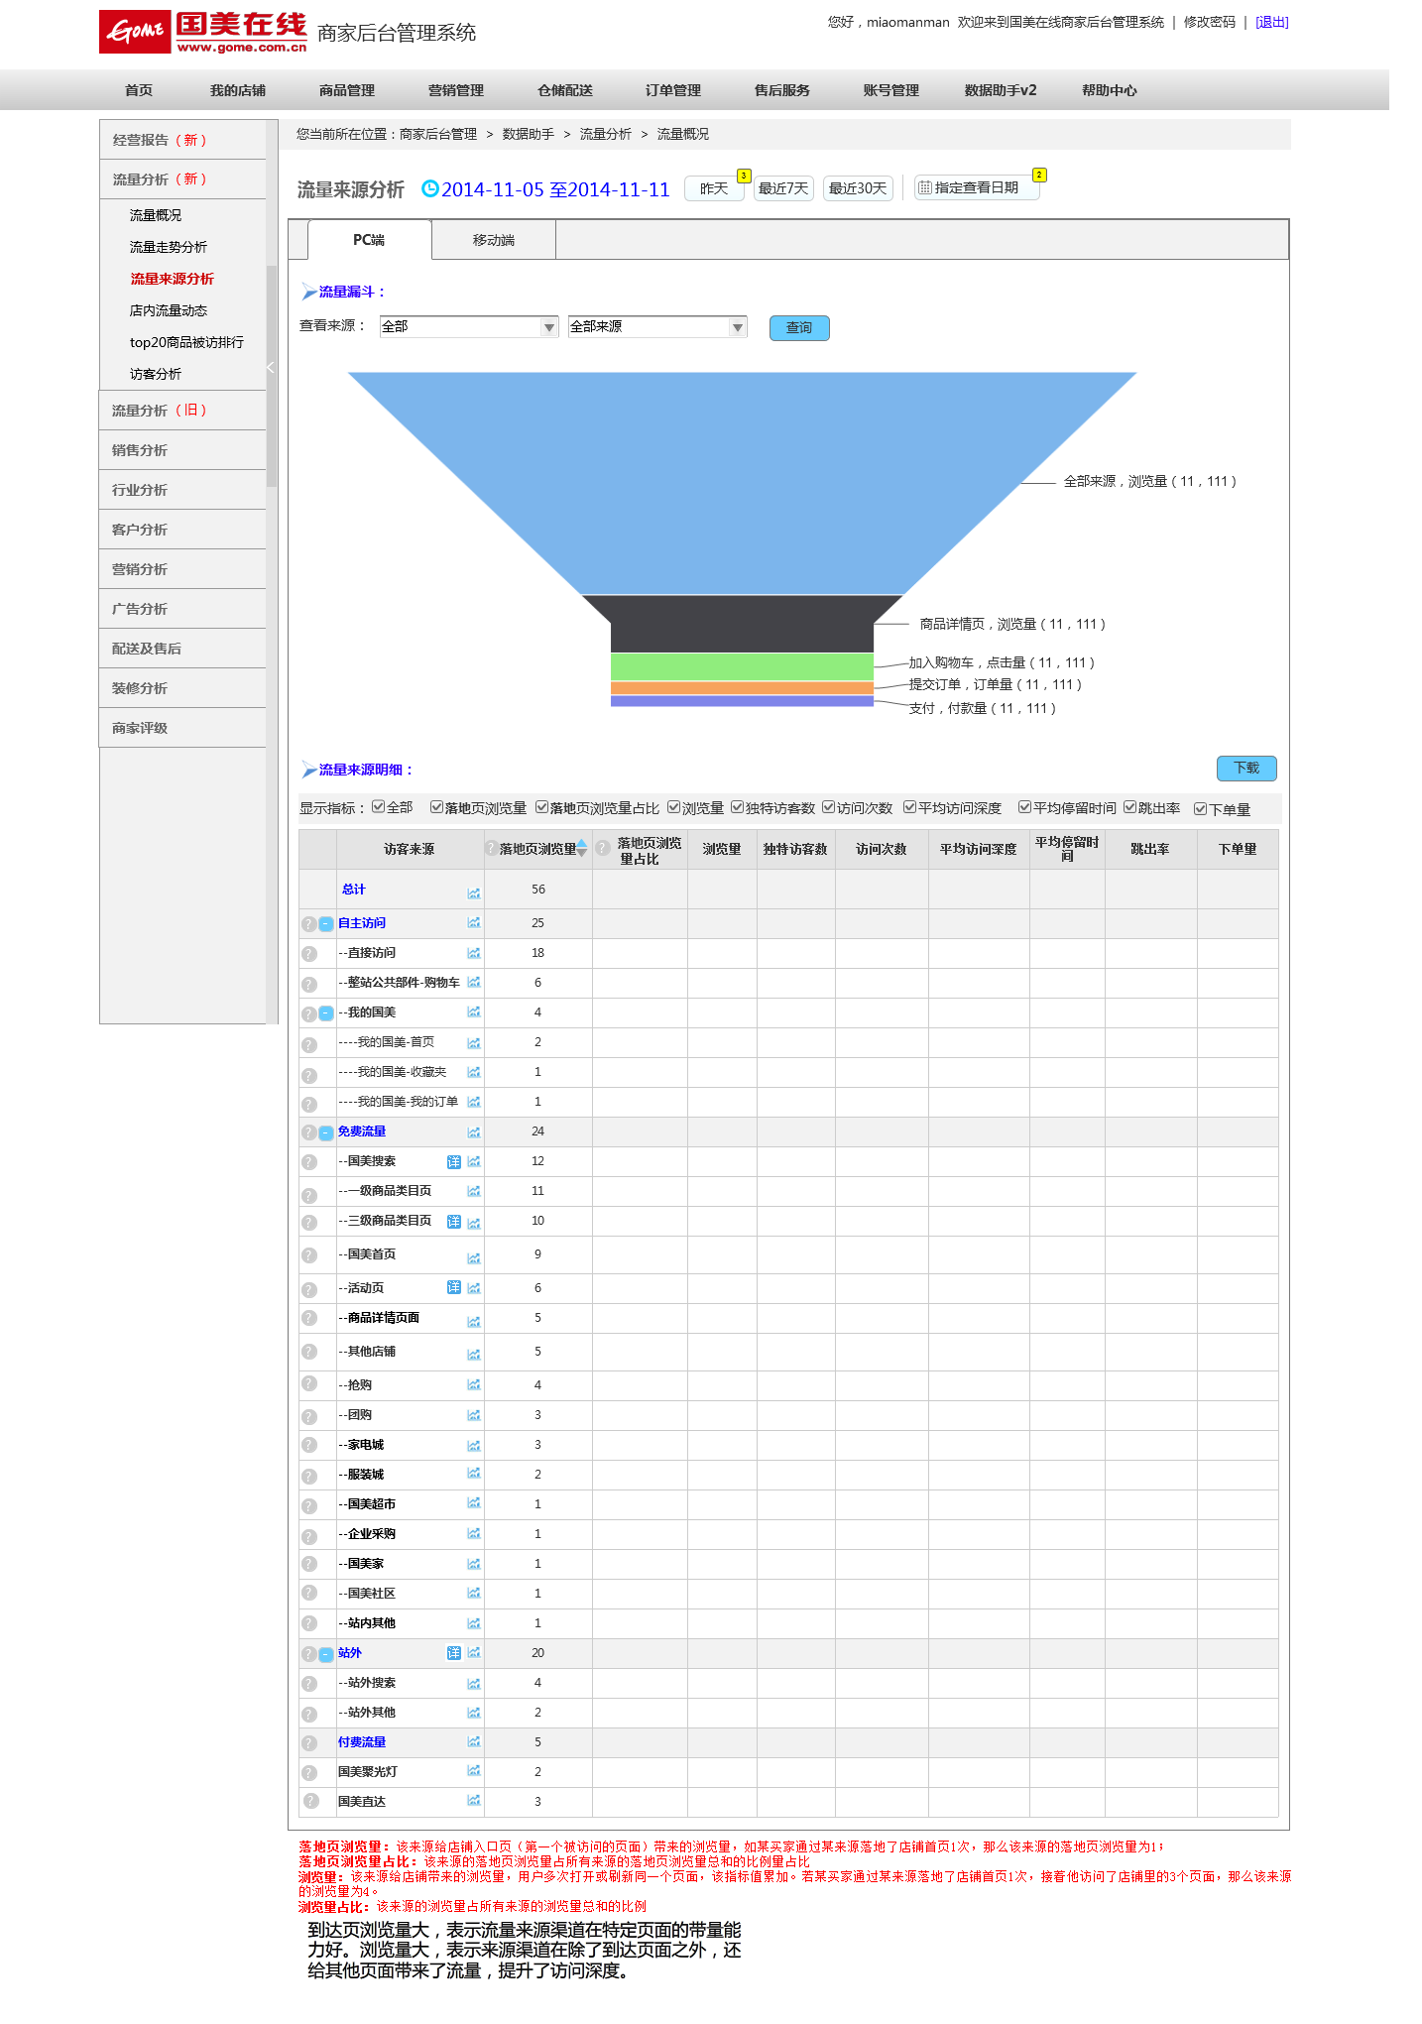

## 时间

|  |  |
| --- | --- |
| 功能说明 | 时间 |
| 详细描述 | 沿用1期功能。 |

## 页面主体

|  |  |
| --- | --- |
| 功能说明 | 以选项卡的形式聚合不同终端的数据 |
| 详细描述 | 包括： PC端、移动端（WAP端、APP端）  点击选项卡进行切换，下方整体随之变换  默认查看的是“PC端”  下面2.3.3.4、2.3.3.5分别作说明： |

## 来源分析-PC端

|  |  |
| --- | --- |
| 功能说明 | 流量漏斗 |
| 详细描述 | 记录用户从入店前页面（来源）->商品详情页->加入购物车->提交订单->支付的流量  入店前页面（来源）统计：浏览量；商品详情页统计：浏览量；加入购物车统计：点击量；提交订单统计：订单量；支付统计：付款量。  信息显示规则：格式为页面+数据类型（个数）    查看来源：两个选择框联动，第一个选择框的内容包括：    若，选择“免费流量”第二个选择框相应显示其具体的来源，详细对应表参照《附件二》，如下图 |
| 功能说明 | 流量来源明细 |
| 详细描述 | 提供入店页面（来源）带来的流量、订单量数据     1. 仅罗列带来流量的来源，没有带来流量的来源不显示。 2. 表头固顶。 3. 数据指标包括：访客来源、落地页浏览量、落地页浏览量占比、浏览量、独特访客数、访问次数、平均访问深度、平均停留时间、跳出率、下单量 4. 总计：提供各指标的汇总数据。灰底显示。 5. “访客来源“一列为固定列（包括其前面的问号、展开/收起按钮），当用户取消”全部“的勾选时，整个表全部隐藏，当任意一个指标出现，访客来源列同时出现。 6. 来源最多三级，例如：自主访问-我的国美-我的国美首页，第一级灰底，详细参考《附件一》 7. 详情：见2.3.3.5来源详情页面 8. 趋势：见2.3.3.6来源走势页面 9. 问号：见《附件一》说明。 10. 排序：默认按照落地页浏览量的大小降序排列（整体按1级排列，1级内2级降序排列，2级内3级降序排列）。总计不参与排序。 11. 下载：以excel的形式产出。具体形式见范本《流量来源明细表（2014-11-12）.xls》。  * 用户设置了某指标不出现，导出的表中同样不出现；若用户设置了显示顺序，则同样适用于下载表格中。 * 文档名称：文档名称即当前表格名称+时间/时间段，举例：流量来源明细表（2014-11-12） * Sheet名称：Sheet名称即当前表格名称+时间/时间段，数据都存在一个sheet里面。 |

## 来源详情页面

|  |  |
| --- | --- |
| 功能说明 | 来源详情页面 |
| 详细描述 | 目前只提供：国美搜索、活动页、三级商品类目页面、站外搜索，四个来源的详细。提供商家每个具体页面的引流情况。 |
| 功能说明 | 时间选择功能 |
| 详细描述 | 仅提供“昨天“”前天“”最近7天“这三个时间点的详情。 |
| 功能说明 | 来源类型选择 |
| 详细描述 | 目前只提供给：国美搜索、活动页、三级商品类目页面、站外搜索，四个来源的详细。默认选择为三级商品类目。 |
| 功能说明 | 引流详情 |
| 详细描述 | 1. 表单显示当前时间段、当前来源的引流详情（当前来源包含的具体页面的流量数据） 2. 序号列和“具体页面”列固定，其他列在滚动条内，可横向滚动。 3. 表头固顶。 4. 数据指标有：“序号”“具体页面”“落地页浏览量”、“落地页浏览量占比”、“浏览量”、“独特访客数”、“访问次数”、“平均访问深度”、“平均停留时间”、“跳出率”、“下单买家数”，默认显示“全部”指标 5. 显示指标：默认“全部”被勾选，点击“全部”下方表格成为空白、其他指标被取消选择，二次点击“全部”恢复全部选中的效果。用户可自定义是否显示某一指标，取消任何一个指标同时取消“全选”，记住该用户最近一次的设置（cookie，365天）； 6. 第一列（序号、具体页面）固定： 7. 其他指标存在时第一列也存在，取消勾选“全部”时隐藏第一列。 8. 第一列外，其他列在横向滚动条内显示，随滚动条出现。 9. 表头固顶 10. “总计”行：表格的第一行，是各指标的汇总数据，灰底 11. 序号：正序，递增显示。 12. 具体页面：可点击链接，新窗口打开页面。 13. 问号：见《附件一》说明 14. 下载：以excel的形式产出。具体形式见范本《引流详情表（2014-11-12）.xls》。 15. 用户设置了某指标不出现，导出的表中同样不出现；若用户设置了显示顺序，则同样适用于下载表格中。 16. 文档名称：文档名称即：引流详情表+时间/时间段，举例：引流详情表（2014-11-12） 17. Sheet名称：Sheet名称即当前来源类型+时间/时间段，举例：活动页面（2014-11-12），数据都存在一个sheet里面。 |

## 来源走势页面

|  |  |
| --- | --- |
| 功能说明 | 选择来源时间 |
| 详细描述 | 查看来源走势，仅提供固定三个时间段的资料，“昨天”“前天”“最近7天”“最近30天” |
| 功能说明 | 选择来源类型 |
| 详细描述 | 1. 三个下拉选框，联动。点击“查询”触发选择项。   如下图：        其他二级分类与其三级类目对应关系请参考《附件二》 |
| 功能说明 | 当前来源引流走势 |
| 详细描述 | 当前查看的时间段内，默认“落地页浏览量”的走势，可切换“独特访客数”、“浏览量” |
| 功能说明 | 当前来源引流明细 |
| 详细描述 | 1. 表头固顶 2. 按时间段排序：按小时显示时，默认是从0点开始，到23点截止，升序；按日显示时，默认是从最近的一天开始，降序排列。（排序不包括总计） 3. 问号：见《附件二》 4. 下载：以excel的形式产出。具体形式见范本《引流详情表（2014-11-12）.xls》。  * 若用户设置了显示顺序，需适用于下载表格中。 * 文档名称：文档名称即：引流明细表+时间/时间段，举例：引流明细表（2014-11-12）  1. Sheet名称：Sheet名称即当前来源类型+时间/时间段，举例：活动页面（2014-11-12），数据都存在一个sheet里面。 |

## 店内流量动态

## PC端

|  |  |
| --- | --- |
| 功能说明 | 整体情况 |
| 详细描述 | 统计店铺不同页面的数据情况，页面类型（第一列）：首页、分类页、商品详情页、店铺其他页面（目前只含有品牌简介页面）  涉及到字段：浏览量、独特访客数、独特访客数占比、作为落地页的浏览量 |
| 功能说明 | 页面情况 |
| 详细描述 | 1. 店铺首页 2. 首页数据走势：      * 默认同时显示“浏览量”、“独特访客数”的走势图； * “浏览量”、“独特访客数”可以同时出现，其他两个只能单独出现； * “浏览量”、“独特访客数”的y轴为数字，“平均停留时间”的y轴为时间轴，“跳出率”y轴为百分比； * 数据表：显示每个时间段的浏览量、独特访客数、平均停留时间、跳出率，数据较多时以横向滚动条呈现。  1. 首页前后路径：      * 左边第一部分：   来源：到店铺首页前的一个页面，叫做“来源“页面，参考《附件二》  访客数：当前“来源“页面带来的访客数  来源访客数占比：当前“来源“页面带来的访客数占整个首页访客数的比重。   * 中间部分：   店铺首页，当前时间/时间段的访客数   * 右边部分：   去向：从店铺首页跳转到的下一个页面，叫做“去向“页面 ，参考《附件三》  访客数：去某一个“去向“的访客数量  首页带来的访客数占比：店铺首页为这个“去向“页面带去的访客数占其整体访客数的比重。见《附件一》 |
|  | 1. 分类页       其他规则同“首页” |
|  | 1. 商品详情页       查看商品详情：暂无链接。  其他规则同“首页” |

## 移动端

|  |  |
| --- | --- |
| 功能说明 | 分为WAP端和APP端 |
| 详细描述 | 数据分别为WAP端和APP端，其他的都同PC端保持一致。      其他规则同“PC端-首页” |

## 商品流量排行TOP20

|  |  |
| --- | --- |
| 功能说明 | 分为店铺整体、PC端、移动端 |
| 详细描述 | 1. 店铺整体  * 默认查看的是店铺整体的数据 * 默认按产品维度的浏览量排行，可切换按SKU维度的浏览量排行 * 默认是按“浏览量“降序排列，支持”浏览量“升序排列、”独特访客数“升降序排列。 * 序号、商品名称两列固定 * 表头固顶 * 下载： * 所有商品经营明细：暂无链接。  1. PC端   提供PC端，按产品、按SKU，来进行流量排序的商品TOP20   1. 移动端   包括移动端整体、WAP端、APP端  提供按产品、按SKU，来进行流量排序的商品TOP20 |

## 访客分析

## 店铺整体

|  |  |
| --- | --- |
| 功能说明 | 店铺整体 |
| 详细描述 | 1. 时间选择     指定查看日期，只提供按天查看的方式。   1. 新老访客占比      1. 来访、购买时段分布      1. 地理分布      * 默认按独特访客数的倒叙top10排行,可以切换为按下单买家数 * 左侧地图，与右侧数据后面的颜色相对应 * 鼠标移入地图某区域，该区域变红，显示相对应的数据，如下图： * 下单买家IP地址，由大数据提供，要做一个订单匹配，大数据提供的是毛订单，根据订单号匹配。 * 下单买家数:问号见《附件二》 |

## PC端

功能模块同2.3.6.1一致，只是在数据读取范围上做区分，只要PC端。

## 移动端

|  |  |
| --- | --- |
| 功能说明 | 移动端的访客分析 |
| 详细描述 | 功能模块同2.3.6.1一致，只是在数据读取范围上做区分，默认是移动端的整体数据，WAP端、APP端。 |

## 《附件一·数据含义注释表》暨《流量来源对照表》

|  |  |  |  |  |  |  |  |  |  |
| --- | --- | --- | --- | --- | --- | --- | --- | --- | --- |
| 序号 | 名称 | 来源 | 口径定义 | 数据支持范围： | | | | | |
| 店铺整体 | PC | | App | | wap |
|  | 环比 |  | 是本期统计数据与上期进行比较， 举例：“昨天”的环比是前天，“最近7天”的环比是上一个7天。 |  |  | |  | |  |
|  | 有效浏览量 |  |  |  |  | |  | |  |
|  | 时段分布TOP5 |  | 统计时段内，24个时段每个时段的访客数的平均值，排行前五名。 |  |  | |  | |  |
|  | 地域分布TOP5 |  | 统计时段内，全国34个省市自治区每个地区的访客数的平均值，排行前五名。 |  |  | |  | |  |
|  | 访客来源TOP5 |  | 统计时间内，所有为店铺带来流量的来源每个来源带来访客数的平均值，排行前5名。 |  |  | |  | |  |
|  | 作为落地页的浏览量 |  | 当前页面作为访客进入店铺第一个页面）的浏览量  PS：这个注释适用于：流量概况-PC端概况-店内流量概况 |  |  | |  | |  |
|  | 落地页的浏览量 |  | 当前来源给店铺的第一个被访问的页面（店铺入口页）带来的浏览量，如某买家通过某来源落地了店铺首页1次，那么该来源的落地页浏览量为1； |  |  | |  | |  |
|  | 落地页浏览量占比 |  | 当前来源给店铺的入口页面带来的浏览量占所有来源为店铺入口页面带来浏览量的比重。 |  |  | |  | |  |
|  | 来源访客数占比 |  |  |  |  | |  | |  |
|  | 首页带来的访客数占比 |  |  |  |  | |  | |  |
|  | 下单买家数 |  | 统计当前时间内，下单的访客数量。 |  |  | |  | |  |
| 流量来源明细里面涉及到的来源及其注释： | | | | | | | | | |
|  | **免费流量** |  | 国美在线提供给店铺的免费资源位，主要依靠商品质量、访客需求带来的流量。 |  | |  | |  |  |
|  | 国美搜索 |  | 访客通过搜索商品进入您店铺.例如：在国美首页搜索框里面搜索鞋子，然后从搜索出来的商品进入店铺。 |  | |  | |  |  |
|  | 国美类目-一级 |  | 访客通过国美在线商品类目进入您的店铺。 |  | |  | |  |  |
|  | 国美类目-三级 |  |  | |  | |  |  |
|  | 国美首页 |  | 访客通过国美首页进入您店铺，例如：首页轮播广告及推荐等位置引入的流量。 |  | |  | |  |  |
|  | 抢购 |  | 访客通过抢购频道（q.gome.com.cn)及其子页面进入您店铺。 |  | |  | |  |  |
|  | 团购 |  | 访客通过团购频道（tuan.gome.com.cn)及其子页面进入您店铺。 |  | |  | |  |  |
|  | 家电城 |  | 访客通过家电城频道（jiadian.gome.com.cn)进入您店铺。 |  | |  | |  |  |
|  | 服装城 |  | 访客通过服装城频道（fashion.gome.com.cn)进入您店铺。 |  | |  | |  |  |
|  | 国美超市 |  | 访客通过国美超市频道（market.gome.com.cn)进入您店铺。 |  | |  | |  |  |
|  | 企业采购 |  | 访客通过企业采购频道（enterprise.gome.com.cn)进入您店铺。 |  | |  | |  |  |
|  | 国美家 |  | 访客通过国美家频道（gomehome.com)及其子页面进入您店铺。 |  | |  | |  |  |
|  | 唯品惠 |  | 访客通过唯品惠专栏（vip.gome.com.cn)及其子页面进入您店铺。 |  | |  | |  |  |
|  | 大牌特惠 |  | 访客通过大牌特惠专栏（www.gome.com.cn/sale.html)进入您店铺。 |  | |  | |  |  |
|  | 新品首发 |  | 访客通过新品首发专栏（new.gome.com.cn)进入您店铺。 |  | |  | |  |  |
|  | 最国美 |  | 访客通过最国美专栏（gome.com.cn/bestGome)进入您店铺。 |  | |  | |  |  |
|  | 活动页面 |  | 访客通过参加国美的专题促销活动进入您店铺。例如：国美需要做某个专题活动，在这个活动页面引来的流量。 |  | |  | |  |  |
|  | 商品详情页面 |  | 访客通过您的商品以外的其他商品进入您店铺。 |  | |  | |  |  |
|  | 其他店铺 |  | 访客通过除您以外的其他店铺进入您店铺，例如通过友情链接进入您店铺。 |  | |  | |  |  |
|  | 国美社区 |  | 访客通过国美社区及其子页面如论坛帖子进入您店铺。  bbs.gome.com.cn |  | |  | |  |  |
|  | 站内其他 |  | 访客通过国美在线内，但不在已明确区分国美内付费或免费的渠道范围内的，其他渠道进入您店铺。 |  | |  | |  |  |
|  | **自主访问** |  | 访客自发的再次访问。 |  | |  | |  |  |
|  | 购物车 |  | 访客通过购物车进入您店铺。 |  | |  | |  |  |
|  | 直接访问 |  | 访客通过输入店铺地址或者通过浏览器收藏夹等直接进入您店铺。 |  | |  | |  |  |
|  | 我的国美-首页 |  | 访客从我的国美首页点击进入您店铺。 |  | |  | |  |  |
|  | 我的国美-我的收藏夹-店铺 |  | 访客通过于收藏夹的店铺收藏进入您的店铺。 |  | |  | |  |  |
|  | 我的国美-我的收藏夹 |  | 访客通过于收藏夹的商品和店铺收藏进入您的店铺。 |  | |  | |  |  |
|  | 我的国美-我的订单 |  | 访客通过于他的订单管理里的商品进入您的店铺。 |  | |  | |  |  |
|  | **付费流量** |  | 店铺通过付费购买资源位进行自我推广带来的流量。 |  | |  | |  |  |
|  | 国美聚光灯 |  | 国美在线站内广告资源。包含扎内最优质的广告位和灵活的定向机制，区分人群，实时竞价，CPC计费，无点击不收费。 | × | | √ | | × | × |
|  | 国美直达 |  | 国美在线站外广告资源。直达到各大网站资源，支持CPC，CPM多种计费方式，实现大广告位的切分购买。 | × | | √ | | × | × |
|  | **站外流量** |  | 来自国美在线站外的流量 |  | |  | |  |  |
|  | 站外搜索 |  | 访客通过站外的一些搜索引擎进入店铺，带来的流量。 |  | |  | |  |  |
|  | 站外其他 |  | 国美在线站外一些无法归类的网站带来的流量。 |  | |  | |  |  |

聚光灯、国美直达，只有PC端。

## 《附件二·来源页面对照表》

|  |  |  |  |
| --- | --- | --- | --- |
|  | 国美搜索 |  |  |
|  | 国美类目-一级 |  |  |
|  | 国美类目-三级 |  |  |
|  | 国美首页 |  |  |
|  | 抢购 |  |  |
|  | 团购 |  |  |
|  | 家电城 |  |  |
|  | 服装城 |  |  |
|  | 国美超市 |  |  |
|  | 企业采购 |  |  |
|  | 国美家 |  |  |
|  | 唯品惠 |  |  |
|  | 大牌特惠 |  |  |
|  | 新品首发 |  |  |
|  | 最国美 |  |  |
|  | 活动页面 |  |  |
|  | 商品详情页面 |  |  |
|  | 其他店铺 |  |  |
|  | 国美社区 |  |  |
|  | 站内其他 |  |  |
|  | 购物车 |  |  |
|  | 直接访问 |  |  |
|  | 我的国美-首页 |  |  |
|  | 我的国美-我的收藏夹-店铺 |  |  |
|  | 我的国美-我的收藏夹 |  |  |
|  | 我的国美-我的订单 |  |  |
|  | 国美聚光灯 |  |  |
|  | 国美直达 |  |  |
|  | 站外搜索 |  |  |
|  | 站外其他 |  |  |

## 《附件三·去向页面对照表》

|  |  |  |  |
| --- | --- | --- | --- |
|  | 国美搜索 |  |  |
|  | 国美类目-一级 |  |  |
|  | 国美类目-三级 |  |  |
|  | 国美首页 |  |  |
|  | 抢购 |  |  |
|  | 团购 |  |  |
|  | 家电城 |  |  |
|  | 服装城 |  |  |
|  | 国美超市 |  |  |
|  | 企业采购 |  |  |
|  | 国美家 |  |  |
|  | 唯品惠 |  |  |
|  | 大牌特惠 |  |  |
|  | 新品首发 |  |  |
|  | 最国美 |  |  |
|  | 活动页面 |  |  |
|  | 商品详情页面 |  |  |
|  | 其他店铺 |  |  |
|  | 国美社区 |  |  |
|  | 站内其他 |  |  |
|  | 购物车 |  |  |
|  | ~~直接访问~~ |  |  |
|  | 我的国美-首页 |  |  |
|  | 我的国美-我的收藏夹-店铺 |  |  |
|  | 我的国美-我的收藏夹 |  |  |
|  | 我的国美-我的订单 |  |  |
|  | ~~国美聚光灯~~ |  |  |
|  | ~~国美直达~~ |  |  |
|  | ~~站外搜索~~ |  |  |
|  | ~~站外其他~~ |  |  |
|  | 离开国美 |  |  |
|  | 加入购物车 |  |  |
|  | 加入收藏 |  |  |

## 《附件四·数据报表导出效果》

见：经营明细表（2014-11-12）.xls

引流详情表（2014-11-12）.xls

## 压力测试需求

|  |  |  |  |  |  |  |
| --- | --- | --- | --- | --- | --- | --- |
| **主要页面** | **加载时间** | **并发量** | **错误数/监测数 (%)** | **可行性 (%)** | **总数据量** | **数据准备**  **负责人** |
| 经营概况 | 5s | 300 |  |  | 300万 |  |
| 实时概况 | 5s | 300 |  |  | 2000万 |  |

## 监测埋码需求

## 流量概况页面埋码

|  |  |
| --- | --- |
| **功能说明** | 流量概况页面—店铺整体流量概况（选项卡） |
| **详细描述** | ↑“昨天”、 “最近7天”、“最近30天”、“指定查看日期”埋码监测其点击量。  ↑“店铺整体流量情况”、“PC端流量情况”、“移动端流量情况”，埋码监测其点击量。 |
|  | 流量概况页面—移动端流量概况选项卡 |
|  | ↑“移动端整体”“WAP端”“APP端”，埋码监测其点击量。 |

## 流量走势分析页面埋码

|  |  |
| --- | --- |
| **功能说明** | 店铺整体 |
| **详细描述** | ↑“昨天”、 “最近7天”、“最近30天”、“指定查看日期”埋码监测其点击量。  ↑“店铺整体”、“PC端”、“移动端”，埋码监测其点击量。    ↑“下载“埋码监测其点击量。 |
| **功能说明** | PC端 |
|  | ↑“下载“埋码监测其点击量。 |
| **功能说明** | 移动端 |
|  | ↑“移动端整体”“WAP端”“APP端”，埋码监测其点击量。    ↑“下载“埋码监测其点击量。 |

## 流量来源分析

|  |  |
| --- | --- |
| **功能说明** | PC端 |
|  | ↑“昨天”、 “最近7天”、“最近30天”、“指定查看日期”“PC端”“移动端”埋码监测其点击量。  ↑“查询“埋码监测其点击量。    ↑“下载“埋码监测其点击量。    ↑“详情““走势“页面的点击量。 |
| **功能说明** | 移动端 |
|  | ↑”APP端““WAP端”埋码监测其点击量。 |

## 店内流量动态

|  |  |
| --- | --- |
| **功能说明** | PC端 |
|  | ↑“昨天”、 “最近7天”、“最近30天”、“指定查看日期”“PC端”“移动端”埋码监测其点击量。  ↑“店铺首页“”分类页“”商品详情页“埋码监测其点击量。 |
| **功能说明** | 移动端 |
|  | ↑“WAP端”“APP端”埋码监测其点击量。  ↑“店铺首页“”分类页“”商品详情页“埋码监测其点击量。 |

## 商品流量排行TOP20

|  |  |
| --- | --- |
| **功能说明** | 店铺整体 |
|  | ↑“昨天”、 “最近7天”、“最近30天”埋码监测其点击量。  ↑“店铺整体”“PC端”“移动端”埋码监测其点击量。 |
| **功能说明** | PC端 |
|  |  |
| **功能说明** | 移动端 |
|  |  |

## 访客分析

|  |  |
| --- | --- |
| **功能说明** | 店铺整体 |
|  |  |
| **功能说明** | PC端 |
|  |  |
| **功能说明** | 移动端 |
|  |  |

2015/03/09 PRD评审纪要：

1. 访客分析：下单买家IP地址，由大数据提供，因大数据提供的是毛订单，届时需要做根据订单号做一个订单匹配。
2. 访客分析：地图：可找一下百度开源的，echart
3. 流量来源表，大数据公开给测试。
4. 地图的下载按钮去掉。
5. POP对数据的需求先向大数据提出来
6. 两边都提供细致的开发排期
7. 确立开发、产品唯一对接人，王子玉
8. 测试环境：大数据也提供UAT\PRE两套
9. 大数据提供的数据表，召会评审一下
10. 埋码需求待沟通